

**FEN BİLİMLERİ DERSİ 5. SINIF**

**2. DÖNEM 1. YAZILI**

**YOKLAMA SINAVI**

**2019/2020 EĞİTİM ÖĞRETİM YILI**

**...........................................**

**ORTAOKULU**[**www.fenusbilim.com**](http://www.fenusbilim.com)

**A) Aşağıdaki cümlelerin başlarına doğru ise "D", yanlış ise "Y" harfi koyunuz. (20P)**

**D/Y**

**1.( )** Işık bütün ortamlarda yayılabilir.



**2.( )** Güneş ve Ay tutulması ışığın doğrusal yayıldığını gösterir.



**3. ( )** Işık kaynakları doğal ve yapay olarak sınıflandırılır.



**4. ( )** Isı veren maddenin hacminde gerçekleşen azalmaya büzülme denir.



**5. ( )** Hal değiştiren maddeler ısı alır ama sıcaklığı artmaz.



**6. ( )** Katı hâldeki bir maddenin ısı vererek sıvıhâle geçmesine erime denir.



**7. ( )** Islak çamaşırların Güneş ışığı altında kuruması kırağılaşmaya örnektir.



**8. ( )** Buzdolabından çıkarılan şişenin buğulanması yoğuşma olayına örnektir.



**9. ( )** Kaynama olayı sıvının sadece yüzeyinde gerçekleşir.



**10. ( )** Gölgenin şeklinin cisme benzemesi, ışığın doğrusal yayıldığını ispatlar.



**B Aşağıdaki maddeler arasında gerçekleşen ısı akış yönlerini okla gösteriniz (12 PUAN )**

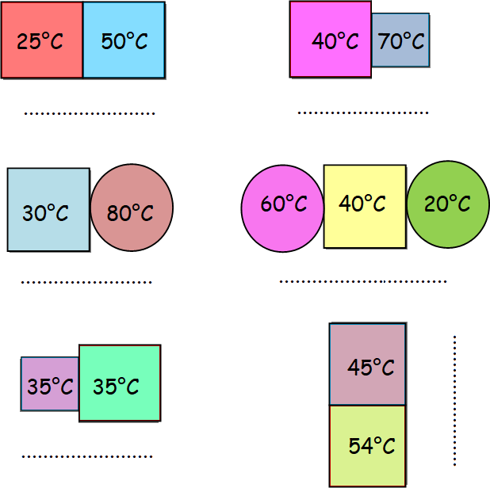



BAŞARILAR 😊

[www.fenusbilim.com](http://www.fenusbilim.com)

**ADI: SOYADI: SINIFI: NO:**

**BAŞARILAR DİLERİM**

**C) Aşağıda bazı ifadeler verilmiştir. Verilen bu ifadeleri inceleyerek hangilerinin '**genleşme**', hangilerinin '**büzülme**' olayı olduğunu işaretleyiniz (18P)**

**\*Günlük hayatımızdaki bazı olaylar Gerçekleşen olay**

**1.** Yaz aylarında elektrik tellerinin uzaması Genleşme / Büzülme

**2.** Tencerede kaynayan sütün taşması olayı Genleşme / Büzülme

**3.** Gerçekleştiğinde maddelerin hacmi artar Genleşme / Büzülme

**4.** Gerçekleştiğinde maddelerin hacmi azalır Genleşme / Büzülme

**5.** Parfüm ve deodorant tüplerinin patlaması Genleşme / Büzülme



**6.** Sıcak çay konulan cam bardağın çatlaması Genleşme / Büzülme

**7.** Kış aylarında elektrik tellerinin gerilmesi olayı Genleşme / Büzülme

**8.** Beton zeminde duran topun hacminin küçülmesi Genleşme / Büzülme

**9.** Kış aylarında araç ve bisiklet lastiklerinin inmesi Genleşme / Büzülme

**D) Aşağıda testleri cevaplayınız.(50 puan)**

**1.** Işığın yayılması ile ilgili olarak aşağıdakilerden hangisi **yanlıştır**?

1. Işık doğrusal yayılır
2. Işık bir enerjidir.
3. Işık bütün ortamlarda yayılabilir



1. Işık uzayda yayılabilir.

**2.** Işığın izlediği yollar adı verilen doğrularla gösterilir. Cümlede boş bırakılan yere aşağıdakilerden hangisi yazılmalıdır?



A) Işık ışını B) Işık yolu



C) Işık kaynağı D) Işık demeti

**3.** Aşağıda verilen ışığın yayılması ile ilgili bilgilerden hangisi **yanlıştır**?



1. Işık sadece tutulduğu tarafa doğru yayılır.



1. Cisimler ışık sayesinde görülebilir.
2. Işığın yayılması engellenebilir.
3. Işık yayılma yönünü değiştirebilir

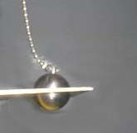4. Şekildeki gravzant halkasında top halkadan geçmemektedir. Halkadan geçmesi için aşağıdakilerden hangisi yapılmalıdır?



1. Top ısıtılmalıdır
2. Halka soğutulmalıdır.
3. Top ve halka aynı anda ısıtılmalıdır.
4. Halka ısıtılmalıdır



5. Aşağıdakilerden hangisi **ısı alarak** genleşmeye örnek **değildir**?

1. Isınan balonun hacminin artması
2. Buzun donunca hacminin artması



1. Yazın elektrik tellerinin uzaması
2. Kaynayan suyun taşması

6. Soğutulan bir madde için aşağıdakilerden hangisi kesinlikle **yanlıştır**?

A) Büzülebilir B) Genleşebilir

C) Hal değiştirebilir D) Kaynayabilir



7.  Isı ve sıcaklıkla ilgili olarak aşağıda verilen cümlelerden hangisi **yanlıştır**?  
A) Bugün hava ısındı.  
B) Su ısı alarak sıcaklığı arttı.  
C) Çamaşırlar kururken etraftan ısı alır.  
D) Bugün hava ısısı normal değerde ölçülmüştür.

8.  Sıcaklıkları 50 °C ve 80 °C olan eşit hacimdeki sular karıştırıldığında son sıcaklıkları ne olur?  
A) 45  
B) 60  
C) 65  
D) 75

9. Aşağıdaki boşluklara yazılması gerek ifadeler hangi seçenekte verilmiştir?  
Isıtılan suyun sıcaklığı .....**☆**.......  
Buz erirken ısı .....**O**......  
     **☆**                         **O**  
A) artar                      verir  
B) azalır                     alır  
C) artar                      alır  
D) azalır                    verir

10. Aşağıdaki şekilde metal telde meydana gelen değişmeler görülmektedir. Buna göre yapılan işlem aşağıdakilerden hangisi ile açıklanabilir?

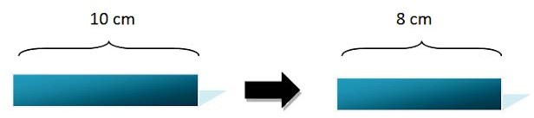

A) Isı alan madde büzülür. B) Isı veren madde büzülür.



C) Isı alan madde genleşir. D) Isı veren madde genleşir.